

MANUAL DE USUARIO (OSCE_ADMIN)
PÁGINA DE INICIO - Home

Índice
1. Sección Home 3
1.1. Home – Banner 4
1.1.1. Edición de Titulo 4
1.1.2. Listado de Elementos 4
1.2. Banner – Video 5
1.2.1. Imagen del Video 6
1.2.2. Enlace de Video 6
1.2.3. Descripción del Video 6
1.2.4. Guardar Información 7
1.3. Home – Enlaces Externos 7
1.3.1. Titulo 7
1.3.2. Lista de Elementos 8
1.3.3. Guardar Información 9
1.4. Home – Texto Intro 9
1.4.1. Párrafo 10
1.4.2. Guardar Información 10
1.5. Home – Tarjetas 11
1.5.1. Título de Sección 11
1.5.2. Listado de Tarjetas 12
1.5.3. Guardar Información 14

Sección Home
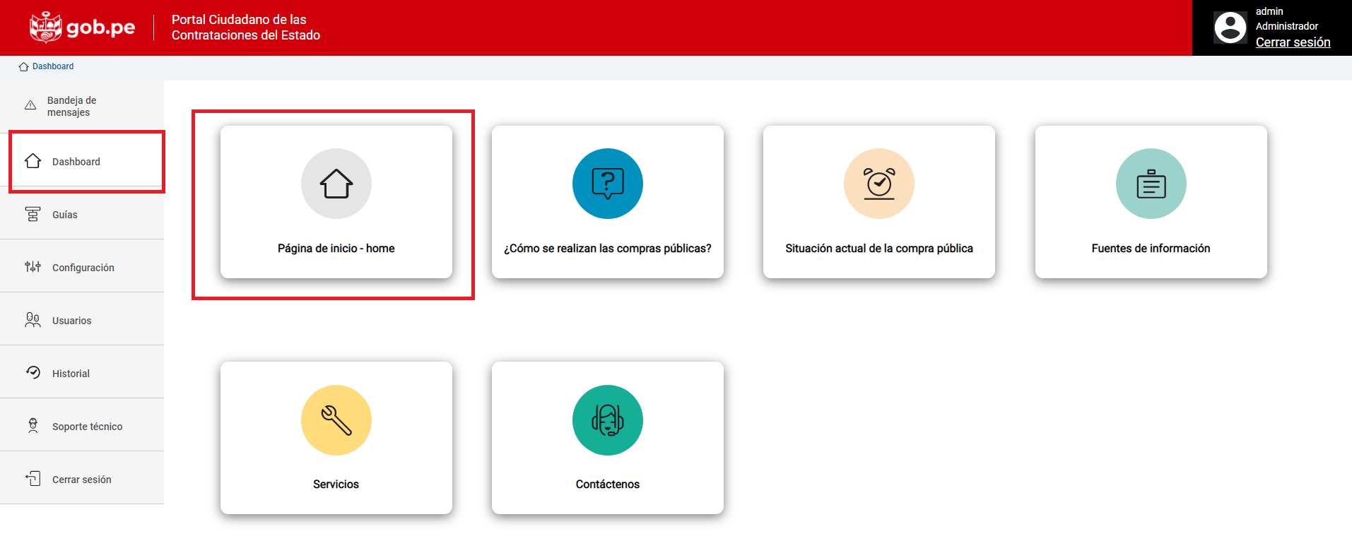
Una vez que se haya ingresado al sistema de manera correcta, se debe seleccionar el menú Dashboard situado al lado izquierda de la web. Dentro de este menú se deberá elegir la opción de Página de Inicio-Home.

Una vez dentro de dicha sección, el sistema mostrara una página, con los siguientes elementos, como se muestra en la siguiente imagen. Cada elemento abrirá una pagina a excepción del elemento “Texto Intro”, el cual el sistema abrirá un modal.

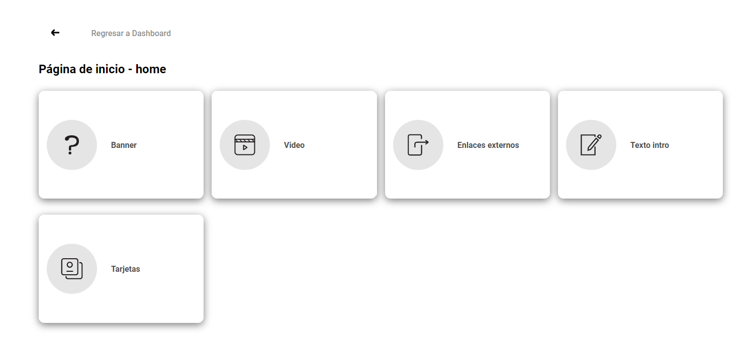

Home – Banner

Cuando hacemos click en la sección de Banner, el sistema mostrara la siguiente pantalla con los siguientes elementos.

Edición de Titulo

Podemos ingresar el titulo correspondiente a la sección Banner , ingresando un texto importante en dicha caja de texto

Listado de Elementos

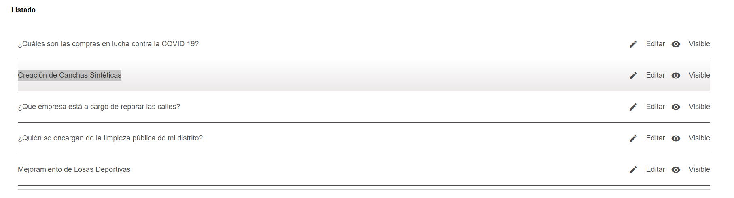
El sistema cargara un conjunto de elementos correspondientes a la sección, los cuales tiene dos opciones importantes como los botones de “Editar” o “Ocultar”.

Editar elemento

Si hacemos click en el botón Editar en cualquier elemento de la lista, previamente cargada, el sistema mostrara el siguiente modal con los elementos.

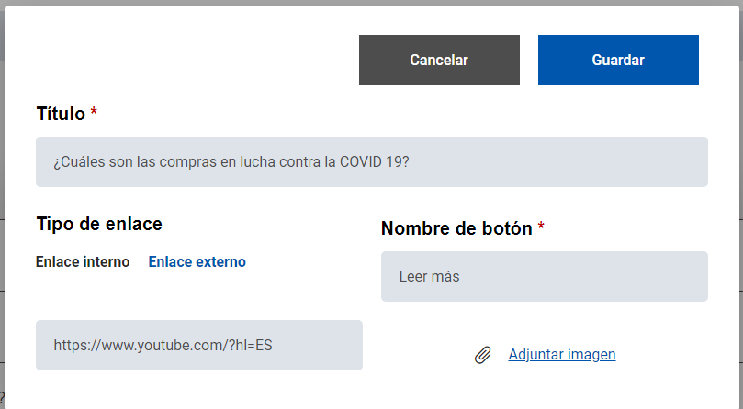

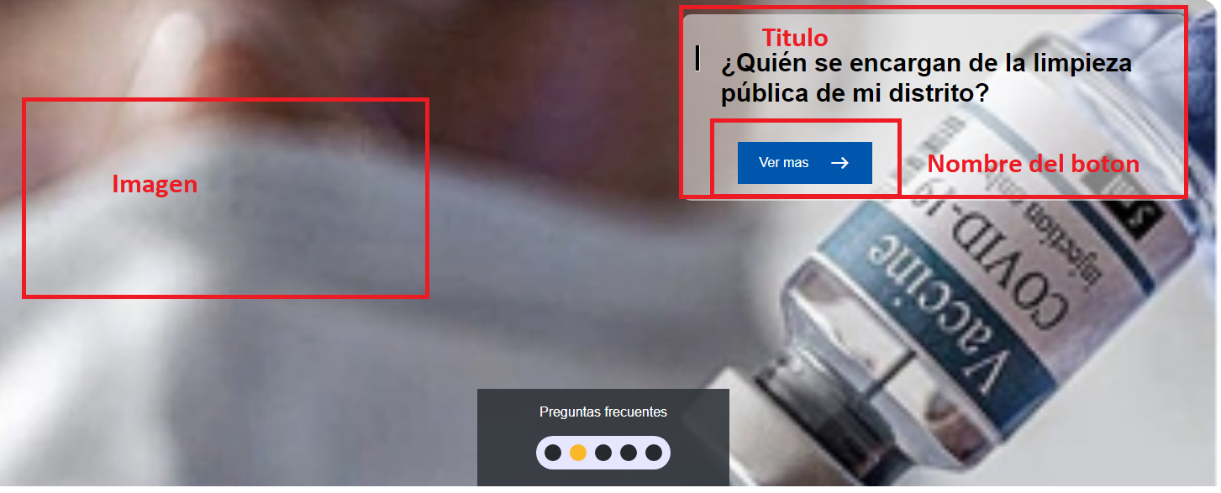
Nos muestra un pequeño formulario, el cual podemos llenar con los datos correspondiente como el título , agregar una imagen , así como el enlace y asignarle el nombre del botón correspondiente a dicho elemento. El resultado final en el Portal Público seria el siguiente.

Ocultar Elemento
Cada elemento de la lista tendrá la opción de ocultar dicha subsección si el usuario lo requiere, de tal forma que en el Portal Publico no aparezca dicho elemento. Para este ejemplo el elemento se encuentra Visible, por lo cual se mostrará en el Porta Publico.

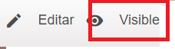

Banner – Video
Cuando hacemos click en la sección de Banner Videos, el sistema mostrara la siguiente pantalla con los siguientes elementos
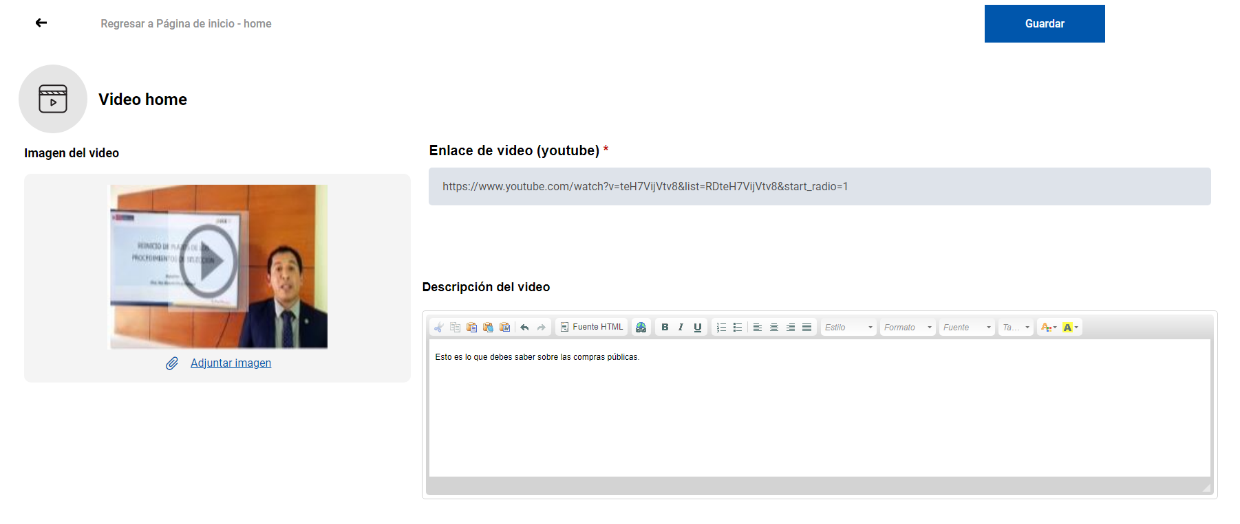

Imagen del Video

El sistema permitirá cargar una imagen correspondiente al video que se vaya a subir, será como un preview , de esta manera el usuario que visita el Portal, sabrá a que se refiere dicho video. Podemos cargar la imagen dando click en el botón “Adjuntar Imagen”
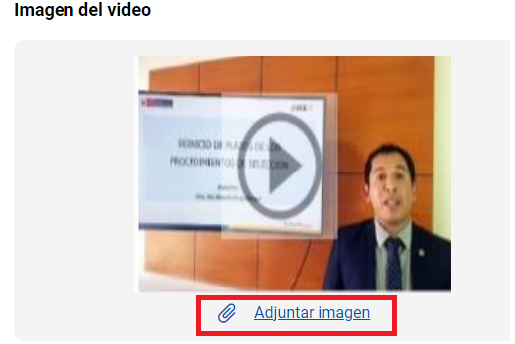

Enlace de Video
El sistema nos permitirá ingresar una URL correspondiente al video que se vaya a subir , por lo cual se debe tener mucho cuidado a la hora de subir dicho video , el enlace debe contener información correspondiente a la imagen que se subirá en el punto anterior.
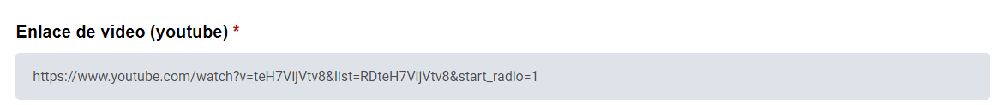

Descripción del Video

En este punto se permitirá ingresar una descripción correspondiente al video que se vaya a subir, el sistema mostrara un editor de texto con diferentes opciones , los cuales nos permita editar de manera profesional el texto que deseamos publicar. Como se aprecia en la siguiente imagen.
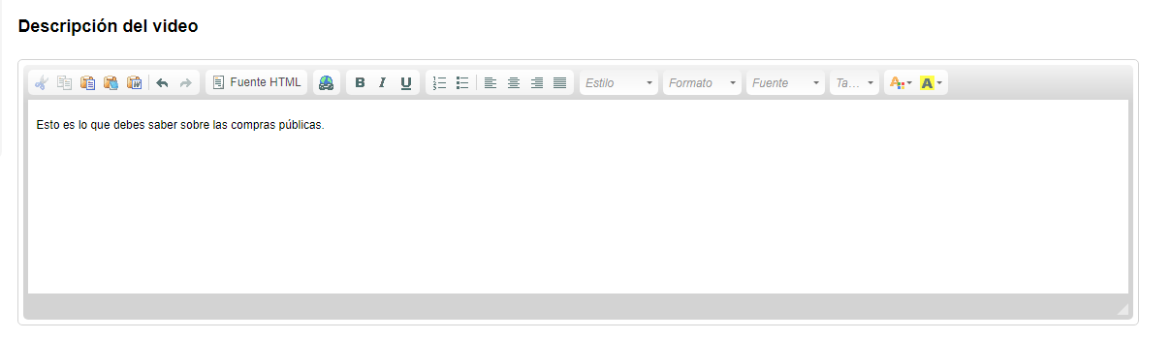

Guardar Información
El sistema muestra un botón de “Guardar” , el cual nos permite registrar la información para



1

Home – Enlaces Externos
Cuando hacemos click en la sección de Banner Videos, el sistema mostrara la siguiente pantalla con los siguientes elementos
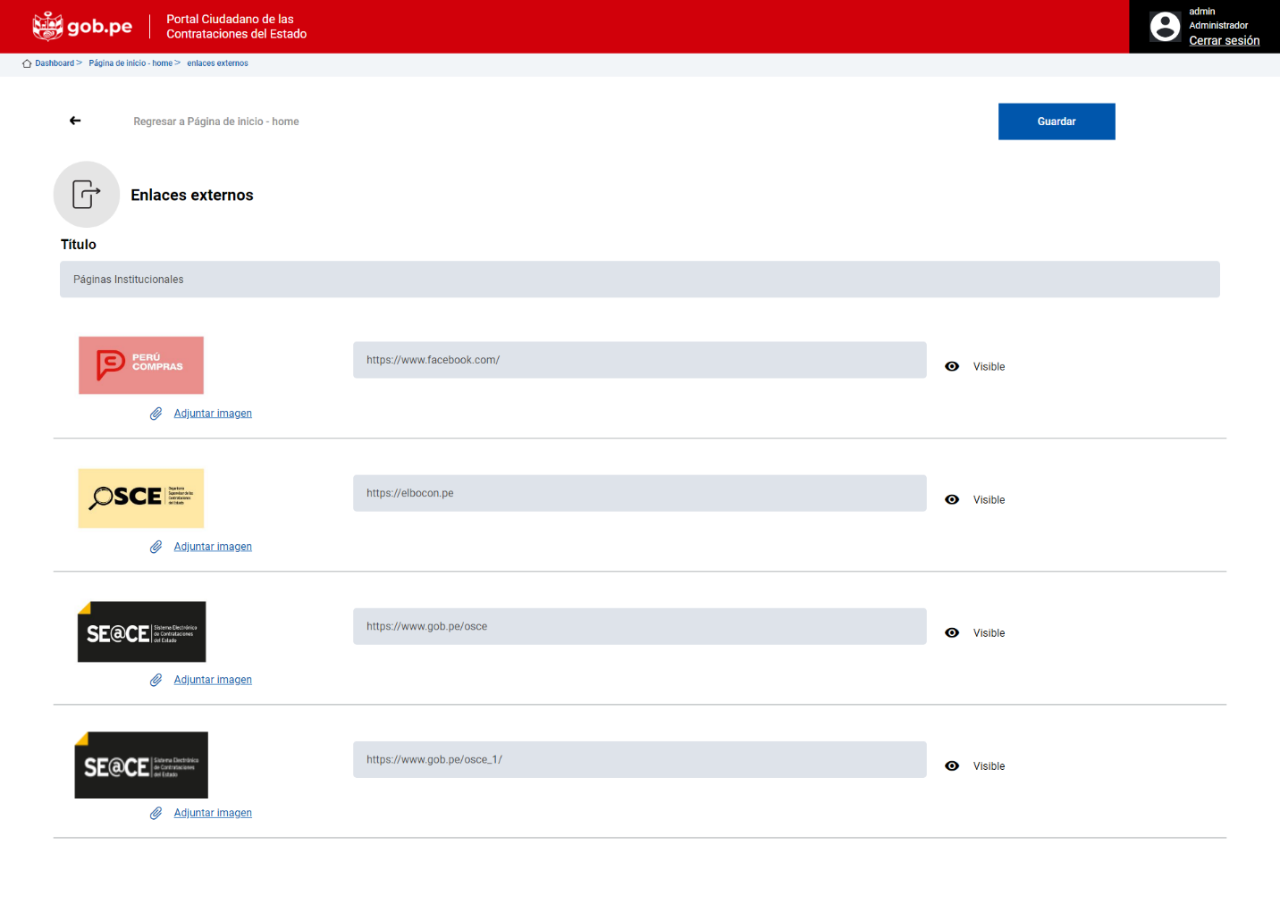

Titulo
Podemos ingresar el título correspondiente a la sección, ingresando un texto importante en dicha caja de texto

Lista de Elementos

El sistema mostrara un listado de elementos con opciones importante , los cuales detallaremos en los siguientes puntos.
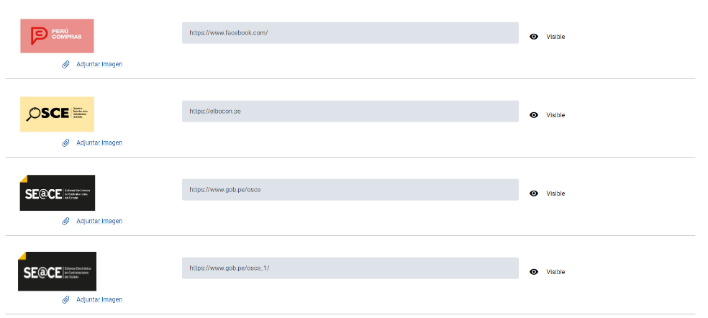

Adjuntar imagen

El sistema nos permitirá ingresar una imagen correspondiente al elemento, el cual tenga sentido con el link que se vaya a ingresar después. Podemos actualizar dicha imagen si en un futuro lo deseamos.
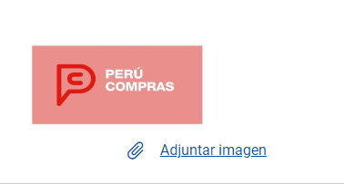

Enlace

El sistema nos permitirá ingresar una URL correspondiente a la imagen que se vaya a subir , por lo cual se debe tener mucho cuidado a la hora de ingresar la video , el enlace debe contener información correspondiente a la imagen que se subirá en el punto anterior. Debe tener el protocolo http o https.

Botón Visible

El sistema nos permitiría elegir dos opciones esenciales si deseamos ocultar un elemento de la lista, de esta manera podemos ocultar o hacerlo visible dicho elemento

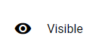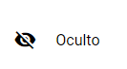

Guardar Información
El sistema muestra un botón de “Guardar”, el cual nos permite registrar la información


Home – Texto Intro

Si damos click en dicho elemento, el sistema mostrar una ventana modal con los siguientes elementos los cuales podemos ingresar. Ver la siguiente imagen.
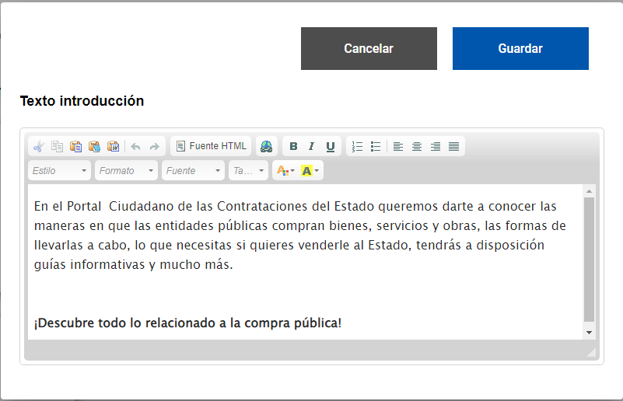

Párrafo
El sistema nos permitirá ingresar un párrafo como introducción. La introducción es la sección inicial de un texto, en la que se contextualiza y se brinda al lector la información principal que identifica el tema que será tratado en el desarrollo posterior y en las conclusiones.
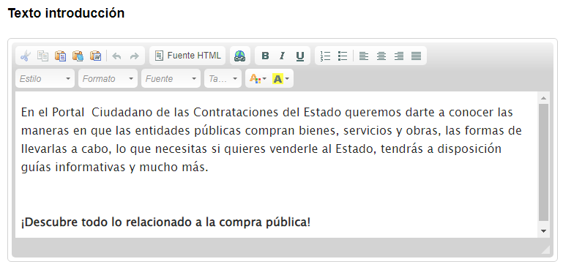

Guardar Información
El sistema muestra un botón de “Guardar”, el cual nos permite registrar la información.


Home – Tarjetas
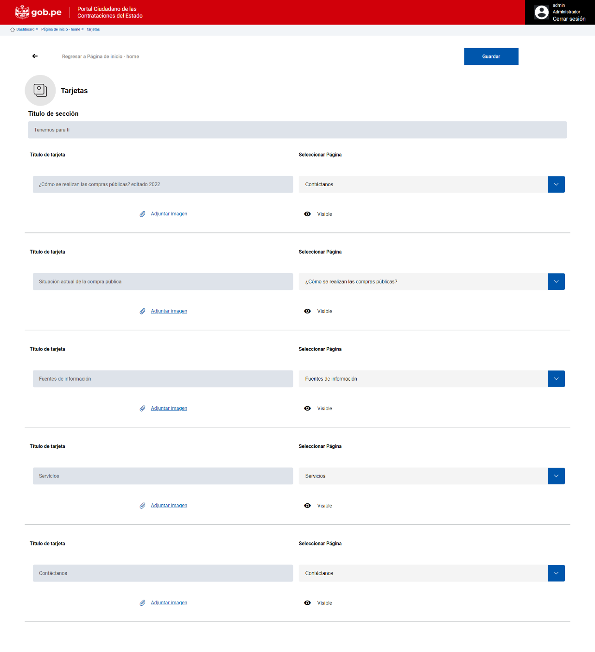
El sistema mostrara la siguiente pantalla al ingresar a la sección de Tarjetas

Título de Sección
Podemos ingresar el título correspondiente a la sección, ingresando un texto importante en dicha caja de texto.

Listado de Tarjetas

El sistema cargara 5 componentes de Tarjetas los cuales contienen elementos que podemos ingresar o modificar, esto permite al usuario tomar distintas acciones si lo requiere en un futuro. Como en la siguiente imagen.

1.

Título de Tarjeta

Podemos observar que tenemos una entrada de texto, el cual es readonly. Es decir, solo de lectura, el campo no podrá ser editado, solo se mostrará el dato correspondiente para cada tarjeta.
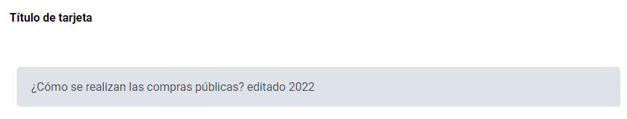

Adjuntar Imagen
Podemos agregar una imagen correspondiente a dicha tarjeta, el sistema nos permitirá subir dicha imagen que represente mejor a la tarjeta. Como vemos en la siguiente imagen.

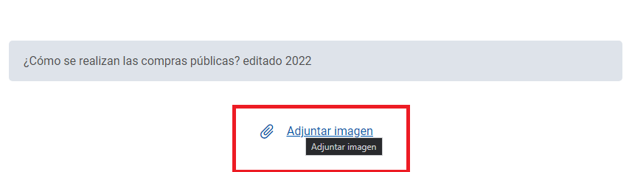

Seleccionar Página
Podemos seleccionar una página interna como enlace, el sistema podre agregar a la tarjeta un enlace interno que representa una sección del Portal. El sistema muestra el selector con las diferentes opciones a Elegir. Como se muestra en la siguiente imagen.
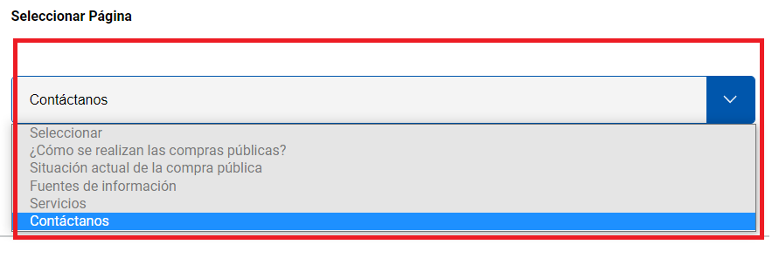

Ocultar Tarjeta
Tendemos un botón que nos permitirá seleccionar dos estados importantes de la tarjeta, el usuario podrá seleccionar entre ocultar dicha tarjeta o hacerlo visible. De esta manera se logra que en el Portal Publico se aplican los cambios. Ver siguiente imagen.

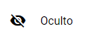

Guardar Información

Nos permitirá guardar los cambios realizados en dicha sección, pero se presenta un escenario importante los cual debemos comprender y realizar para no generar conflictos luego. (Ver 1.5.3.2 – Actualizar Datos)

Resultado Final
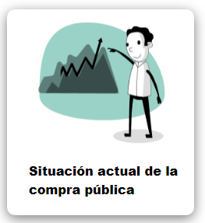
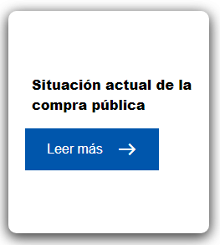
Al pasar el mouse sobre dicha tarjeta, se mostrará el siguiente diseño con el botón, el cual contiene el enlace interno que nos llevara a la página solicitada
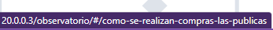

Actualizar Datos

Si deseamos actualizar el Titulo de la sección, la imagen, cambiar el enlace interno del selector o cambiar la opción del botón Visible/ Oculto. En cualquiera de estas opciones, el flujo será el siguiente.
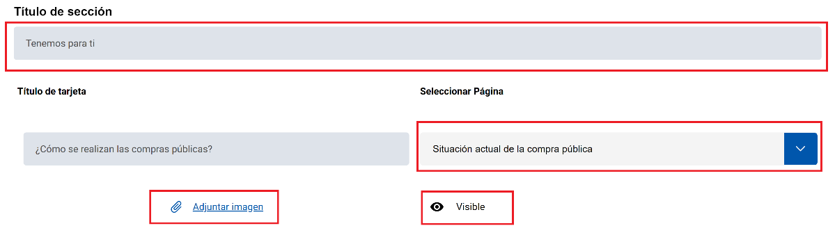

Una vez que se guarden los cambios y el sistema muestra la siguiente imagen.

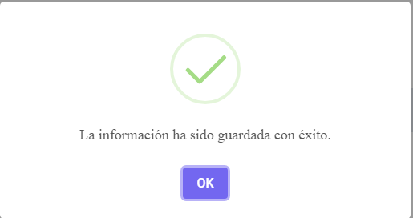

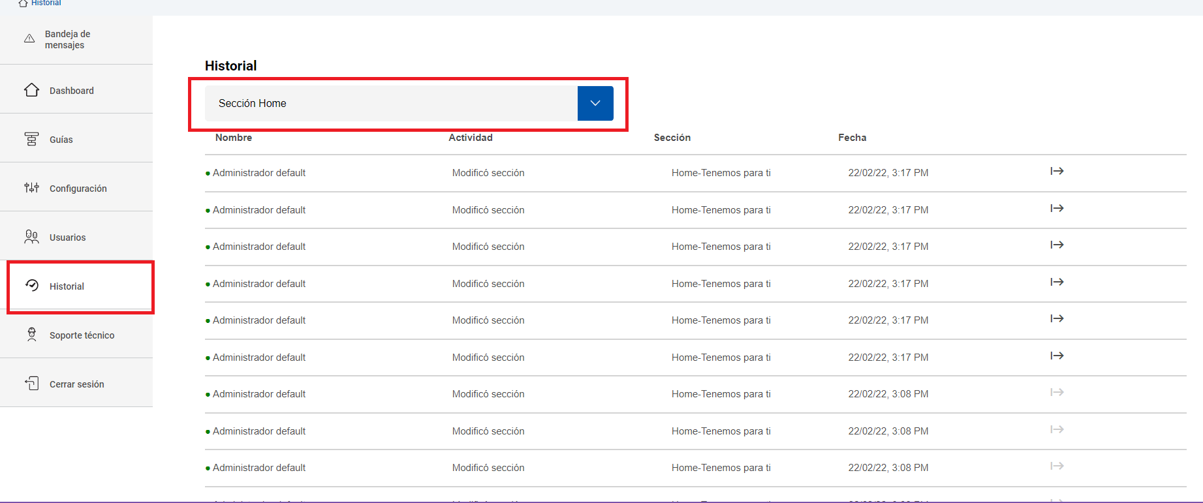
Procederemos a ir a la sección de Historial, como se puede apreciar en la siguiente imagen para iniciar el flujo de Aprobación.

Debemos ingresar a la opción de “Sección Home”, para visualizar los cambios realizados en la sección de Tarjetas, como se aprecia en la siguiente imagen.
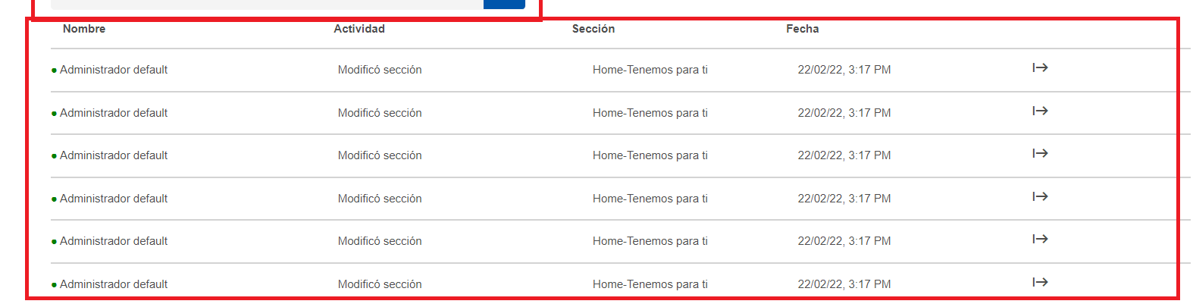

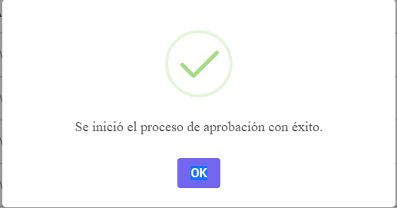
Empezamos a dar click “Iniciar Aprobación”, de esta manera se iniciará el flujo de aprobación, el sistema muestra el siguiente mensaje.

Aprobar Cambios
Debemos ingresar ahora, a la sección de Bandeja de Mensajes, para aprobar los cambios previos a este punto. Como se apreció en la siguiente imagen.
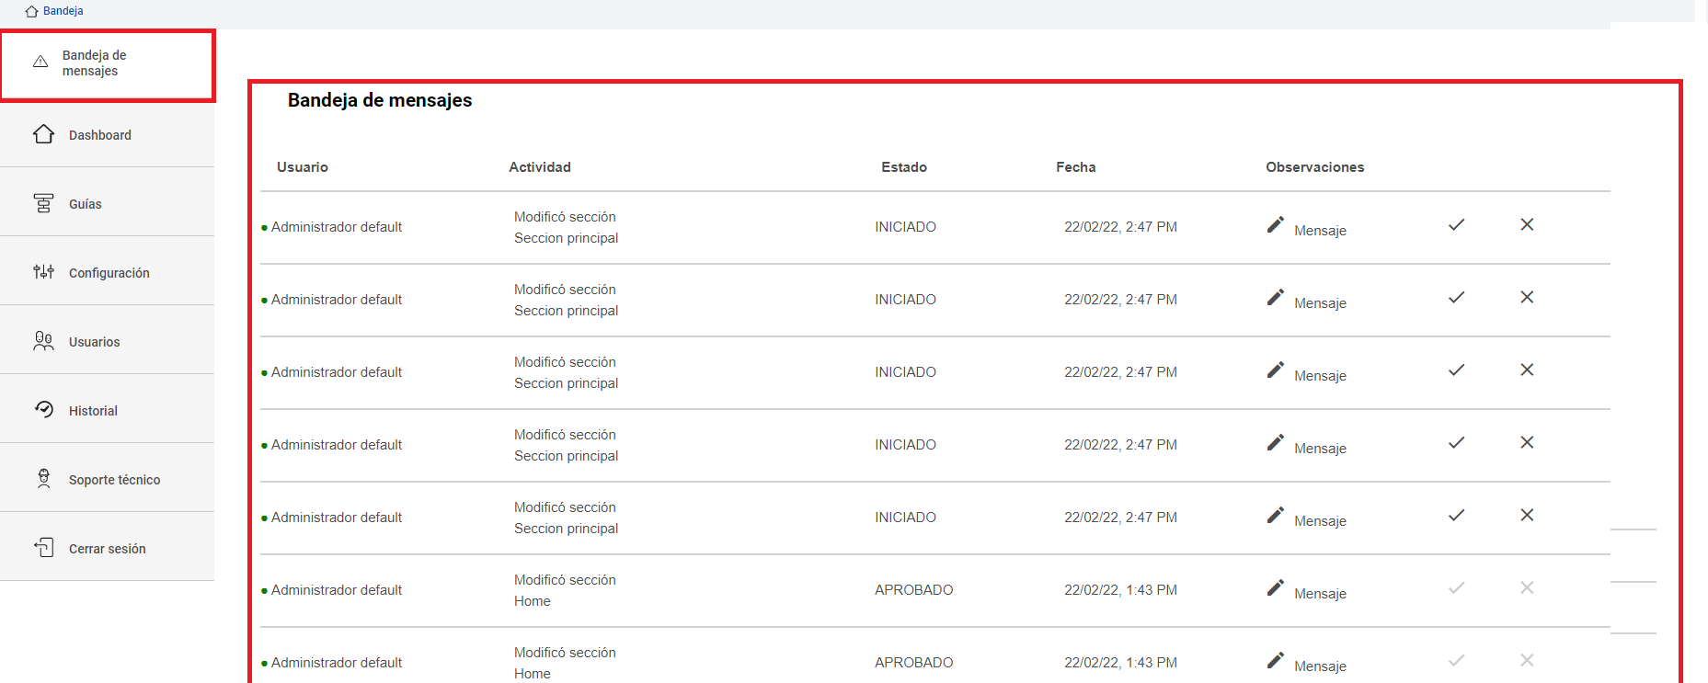

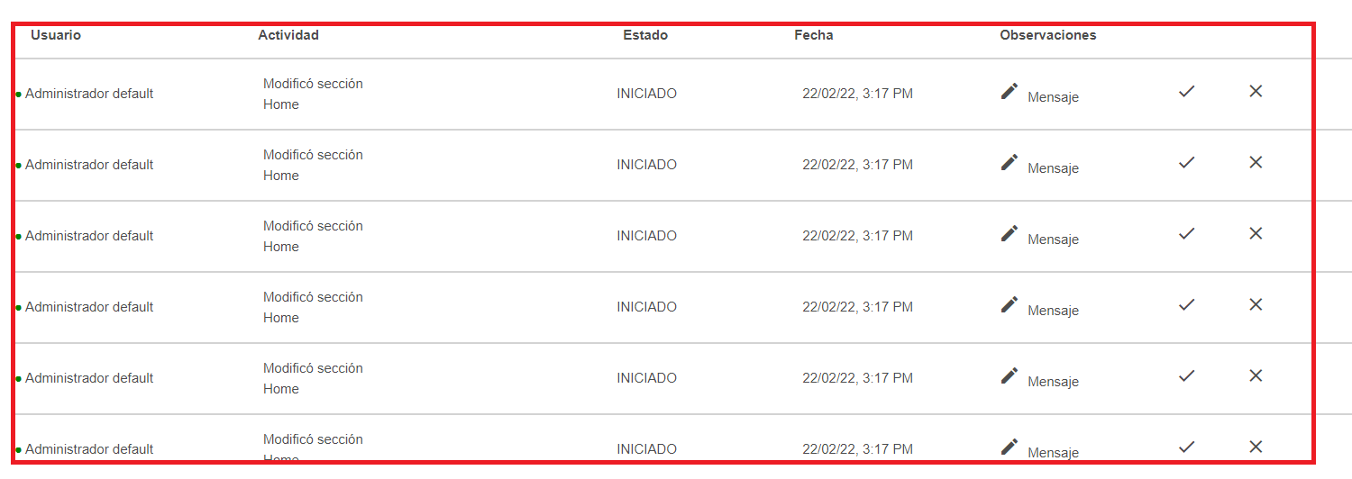
Observamos a continuación en la siguiente imagen los cambios que debemos aprobar, de esta manera puedan surgir los cambios en el Portal Publico.

Una vez realizado estos pasos podremos registrar la información, y ver la actualización en el Portal Publico.
